Form data barang ini digunakan untuk input,edit dan delete data barang yang ada. Form ini adalah form master yang harus ada karena ini adalah objek penting dalam aplikasi SIP Toko ini.

Yang diperlukan dalam pembuatannya adalah :

|  |  |  |
| --- | --- | --- |
| **Object** | **Properties** | **Setting** |
| **Form** | Name | frmJenisBarang |
|  | BorderStyle | 0-None |
|  | BackColor | &H00FFC0C0& |
|  | StartUpPosition | 2-CenterScreen |
| **Label** | Name | Label1 |
|  | Font | Calibri |
|  | ForeColor | &H8000000D& |
|  | Caption | Form Data Barang |
| **Textbox** | Name | TxtCari |
|  | Appearance | 0-Flat |
|  | Height | 330 |
| **VBButton** | Name | CmdSave |
|  | ButtonType | 4-Mac |
|  | Caption | &Save |
|  | Name | CmdCancel |
|  | ButtonType | 4-Mac |
|  | Caption | &Cancel |
|  | Name | CmdCari |
|  | ButtonType | 4-Mac |
|  | Caption | &Cari |
|  | Name | vbButton1 |
|  | ButtonType | 3-WindowsXP |
|  | Caption | - |
|  | BackColor | &H00FFC0C0& |
|  | Name | vbButton2 |
|  | ButtonType | 3-WindowsXP |
|  | Caption | X |
|  | BackColor | &H00FFC0C0& |
| **Timmer** | Name | Timmer1 |
|  | Interval | 9000 |
|  | Enabled | False |
| **TDBGrid** | Name | Grid |
|  | DeadAreaColor | &H00FFC0C0& |
|  | ColumnFooter | False |
|  | MarqueeStyle | 2-HighlightCell |
| **TDBGrid.** **Column(0)** | DataField | KodeBarang |
|  | Caption | Kode Barang |
| **TDBGrid.** **Column(1)** | DataField | NamaBarang |
|  | Caption | Nama Barang |
| **TDBGrid.** **Column(2)** | DataField | Jenis |
|  | Caption | Jenis |
| **TDBGrid.** **Column(3)** | DataField | Satuan |
|  | Caption | Satuan |
| **TDBGrid.** **Column(4)** | DataField | HargaBeli |
|  | Caption | Harga Beli |
| **TDBGrid.** **Column(5)** | DataField | BiayaKirim |
|  | Caption | Biaya Kirim |
| **TDBGrid.** **Column(6)** | DataField | HargaPokok |
|  | Caption | Harga Pokok |
| **TDBGrid.** **Column(7)** | DataField | HargaGrosir |
|  | Caption | Harga Grosir |
| **TDBGrid.** **Column(8)** | DataField | HargaEcer |
|  | Caption | Harga Eceran |
| **TDBGrid.** **Column(9)** | DataField | StockMax |
|  | Caption | Stock Max |
| **TDBGrid.** **Column(10)** | DataField | StockMin |
|  | Caption | Stock Min |
| **TDBGrid.** **Column(11)** | DataField | Stock |
|  | Caption | Stock |

Tampilan design form data barang :

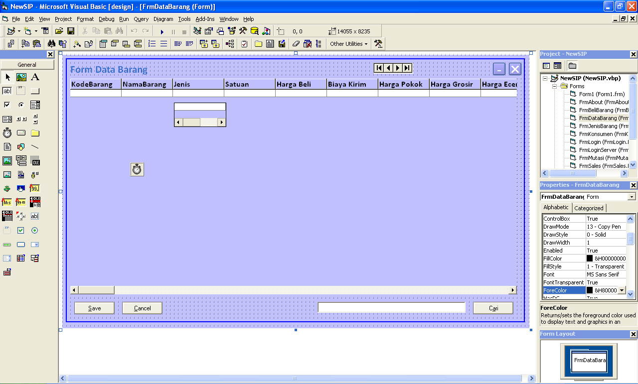

Tampilan form saat dijalankan :

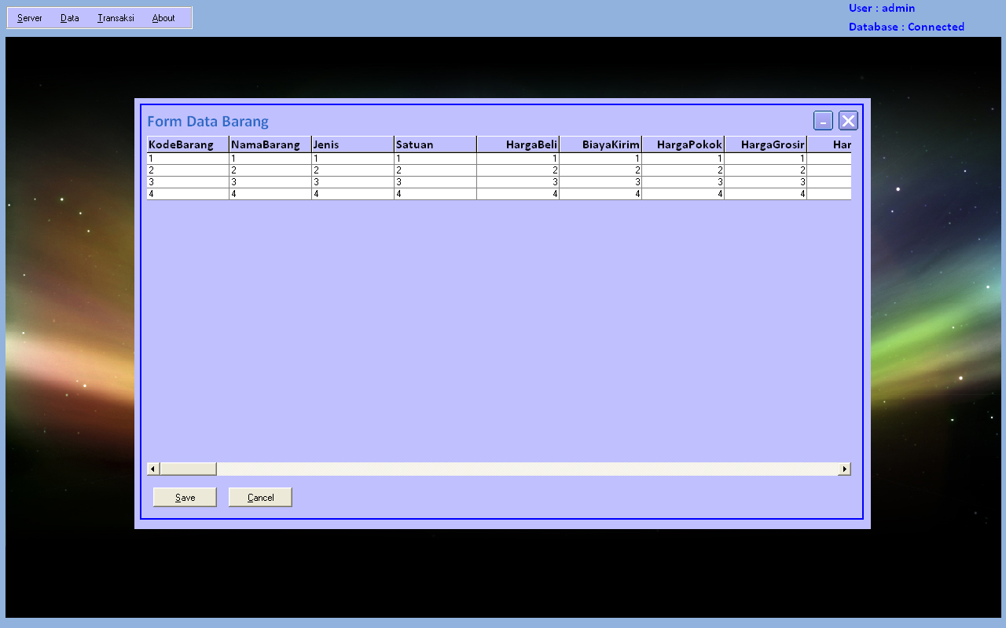

Source Code :

Dim RsTemp As New ADODB.Recordset

Private Sub CmdCancel_Click()

Form_Load

End Sub

Private Sub CmdCari_Click()

Dim Kata() As String

Dim Kalimat As String

Dim Query As Variant

If Trim(TxtCari) = "" Then

MsgBox "Tidak Ada Kriteria"

TxtCari.SetFocus

Exit Sub

End If

Kata() = Split(Trim(TxtCari), " ")

For Each Query In Kata()

Kalimat = Kalimat + " or namaBarang like '%" & Query & "%'"

Next Query

Kalimat = Mid(Kalimat, 4, Len(Kalimat) - 3)

SQL = "select * from Barang where " & Kalimat & _

" order by KodeBarang"

Set Grid.DataSource = DbCon.Execute(SQL)

Grid.Refresh

TxtCari = ""

Timer1.Enabled = True

End Sub

Private Sub CmdSave_Click()

Dim Kolom As Integer

Dim Coba As Boolean

On Error GoTo CmdSave_Click_Error

SQL = "Delete from Barang"

DbCon.Execute SQL

Grid.MoveFirst

While Not Grid.EOF

For Kolom = 0 To 11

If Trim(Grid.Columns(Kolom).Text) = "" Then

Coba = True

Else: Coba = False

End If

Next Kolom

If Coba Then

MsgBox "Data Tidak Lengkap"

Grid.Columns(Kolom) = Trim(Grid.Columns(Kolom))

Exit Sub

Else

SQL = "Select * from Barang where KodeBarang='" & Trim(Grid.Columns(0).Text) & "'"

Set RSFind = DbCon.Execute(SQL)

If RSFind.BOF Then

SQL = "Insert into Barang values('" & _

Trim(Grid.Columns(0).Text) & "','" & Trim(Grid.Columns(1).Text) & _

"','" & Trim(Grid.Columns(2).Text) & "','" & Trim(Grid.Columns(3).Text) & _

"'," & Val(Grid.Columns(4).Text) & "," & Val(Grid.Columns(5).Text) & _

"," & Val(Grid.Columns(6).Text) & "," & Val(Grid.Columns(7).Text) & _

"," & Val(Grid.Columns(8).Text) & "," & Val(Grid.Columns(9).Text) & _

"," & Val(Grid.Columns(10).Text) & "," & Val(Grid.Columns(11).Text) & ")"

DbCon.Execute SQL

Else

MsgBox "Kode Barang Sudah Ada. Mohon Diganti"

Grid.Columns(0) = Trim(Grid.Columns(0).Text)

Grid.MarqueeStyle = dbgHighlightRow

Grid.Scroll 1, Grid.Row

Exit Sub

End If

End If

Grid.MoveNext

Wend

MsgBox "Data Saved"

Grid.MarqueeStyle = dbgHighlightCell

Form_Load

On Error GoTo 0

Exit Sub

CmdSave_Click_Error:

MsgBox "Error " & Err.Number & " (" & Err.Description & ") in procedure CmdSave_Click of Form FrmDataBarang" & vbCrLf & "Jangan Ada tanda petik atas."

End Sub

Private Sub Form_Activate()

If Connect2 = False Then

MsgBox "User Tidak Login"

FrmLogin.Show

End If

End Sub

Private Sub Form_Load()

CreateTbl

Adodc1.ConnectionString = ConDB

Adodc1.RecordSource = "SELECT KodeJenis,NamaJenis FROM Jenis ORDER BY KodeJenis"

Adodc1.Refresh

TDBDropDown1.Refresh

Set TDBDropDown1.DataSource = Adodc1

TDBDropDown1.DataField = "NamaJenis"

TDBDropDown1.Columns(0).Visible = False

Timer1 = False

End Sub

Private Sub Form_Unload(Cancel As Integer)

If RsTemp.State Then RsTemp.Close

End Sub

Private Sub Grid_BeforeColUpdate(ByVal ColIndex As Integer, OldValue As Variant, Cancel As Integer)

RSFind.Find "kodeBarang='" & UCase(Trim(Grid.Columns(0).Text)) & "'", , adSearchForward, 1

If RSFind.BOF Then

Else

MsgBox "Sudah Ada"

Grid.Columns(0).Text = ""

Exit Sub

End If

End Sub

Private Sub Grid_BeforeDelete(Cancel As Integer)

If Grid.EOF Or Grid.BOF Then Cancel = False

End Sub

Private Sub Grid_KeyDown(KeyCode As Integer, Shift As Integer)

Dim Kolom As Integer

Dim Coba As Boolean

Dim Ex As String

If KeyCode = 46 And RsTemp.RecordCount <> 0 Then

Grid.Delete

ElseIf KeyCode = 40 Then

For Kolom = 0 To 2

If Trim(Grid.Columns(Kolom).Text) = "" Then

Coba = True

Else: Coba = False

End If

Next Kolom

If Coba Then

MsgBox "Data Tidak Lengkap"

Grid.AllowAddNew = False

Exit Sub

Else

Grid.AllowAddNew = True

End If

End If

End Sub

Private Sub Text1_Change()

End Sub

Private Sub vbButton1_Click()

Me.WindowState = vbMinimized

End Sub

Private Sub vbButton2_Click()

Unload Me

End Sub

Private Sub CreateTbl(Optional Edit As Boolean = False)

On Error GoTo vb_error

If RsTemp.State Then RsTemp.Close

With RsTemp

.Fields.Append "KodeBarang", adVarChar, 50 '1

.Fields.Append "NamaBarang", adVarChar, 50 '1

.Fields.Append "Jenis", adVarChar, 50

.Fields.Append "Satuan", adVarChar, 50

.Fields.Append "HargaBeli", adDouble

.Fields.Append "BiayaKirim", adDouble

.Fields.Append "HargaPokok", adDouble

.Fields.Append "HargaGrosir", adDouble

.Fields.Append "HargaEcer", adDouble

.Fields.Append "StockMax", adInteger

.Fields.Append "StockMin", adInteger

.Fields.Append "Stock", adInteger

.Open

If Edit = False Then

.AddNew

.Update

End If

SQL = "select * from barang order by kodebarang"

Set RSFind = DbCon.Execute(SQL)

RSFind.MoveFirst

While Not RSFind.EOF

RsTemp.AddNew

RsTemp!kodeBarang = RSFind!kodeBarang

RsTemp!namaBarang = RSFind!namaBarang

RsTemp!jenis = RSFind!jenis

RsTemp!satuan = RSFind!satuan

RsTemp!HargaBeli = RSFind!HargaBeli

RsTemp!BiayaKirim = RSFind!BiayaKirim

RsTemp!HargaPokok = RSFind!HargaPokok

RsTemp!HargaGrosir = RSFind!HargaGrosir

RsTemp!HargaEcer = RSFind!HargaEcer

RsTemp!StockMax = RSFind!StockMax

RsTemp!StockMin = RSFind!StockMin

RsTemp!Stock = RSFind!Stock

RsTemp.Update

RSFind.MoveNext

Wend

Set Grid.DataSource = RsTemp

Grid.MoveFirst

Grid.Delete

Grid.Refresh

End With 'With RsTemp

Exit Sub

vb_error:

MsgBox ErrMessage(Erl, Err.Number, "Procedure : " & Me.Name & ".CreateTbl"), vbExclamation, "Err Number : " & Erl

End Sub

Alur program form data barang :

1. Untuk dapat menggunakan form data barang ini kita harus sudah login ke dalam aplikasi ini dan selama kita belum login aplikasi maka program akan terus mengarahkan kita ke form login aplikasi.
2. Kemudian kita pilih menu data 🡺 barang dan form data barang akan segera muncul di layar. Di form ini kita dapat melakukan input,edit dan delete data barang.
3. Untuk menginputkan data barang baru kita tinggal mengklik kolom yang kosong pada tabel yang ada di dalam form data barang ini. Kemudian kita isikan data barang dengan lengkap dan valid (penggunaannya seperti pengisian pada Microsoft excel). Untuk menginputkan data baru kembali kita tinggal menekan panah bawah saja maka akan muncul kolom baru untuk pengisian data baru.
4. Untuk editing data dapat dilakukan langsung pada tabel yang tersedia di form ini. Jadi user tidak kesulitan dalam mengedit data.
5. Dan untuk menghapus data user juga hanya menekan tombol delete pada keyboard untuk menghapus data yang dimaksudkan.
6. Segala data yang diinputkan dan dieditkan di tabel ini bersifat sementara dan tidak langsung tersimpan di database. Jadi untuk menyimpannya dalam database user menekan tombol save pada form ini. Dan jika ada kesalahan proses penghapusan data user hanya perlu menekan tombol cancel pada form maka data yang tidak sengaja terhapus masih bisa dikembalikan.
7. Pada saat user menekan tombol save maka semua data pada database akan dihapus semua untuk menghindari penumpukan data. Kemudian setiap row table akan divalidasi apakah ada row yang kosong atau sudah ada di database. jika ada kesalahan maka proses penyimpanan data akan terhenti dan user harus memperbaikinya dan kemudian menekan tombol save kembali.
8. Untuk melakukan pencarian data barang maka user tinggal mengetikkan kata sebagai criteria nama barang yang akan dicari. Dan pada table itu akan muncul hasil pencarian akan tetapi hanya bertahan 9-10 detik saja dan setelah itu tampilan akan kembali sama seperti sebelum pencarian agar tidak membingungkan user yang akan menginputkan data.